22.06.2020 r.

- Edukacja polonistyczna.
Pierwszy dzień lata. Skoro tak, to muszą być lody. Wykonaj polecenia.
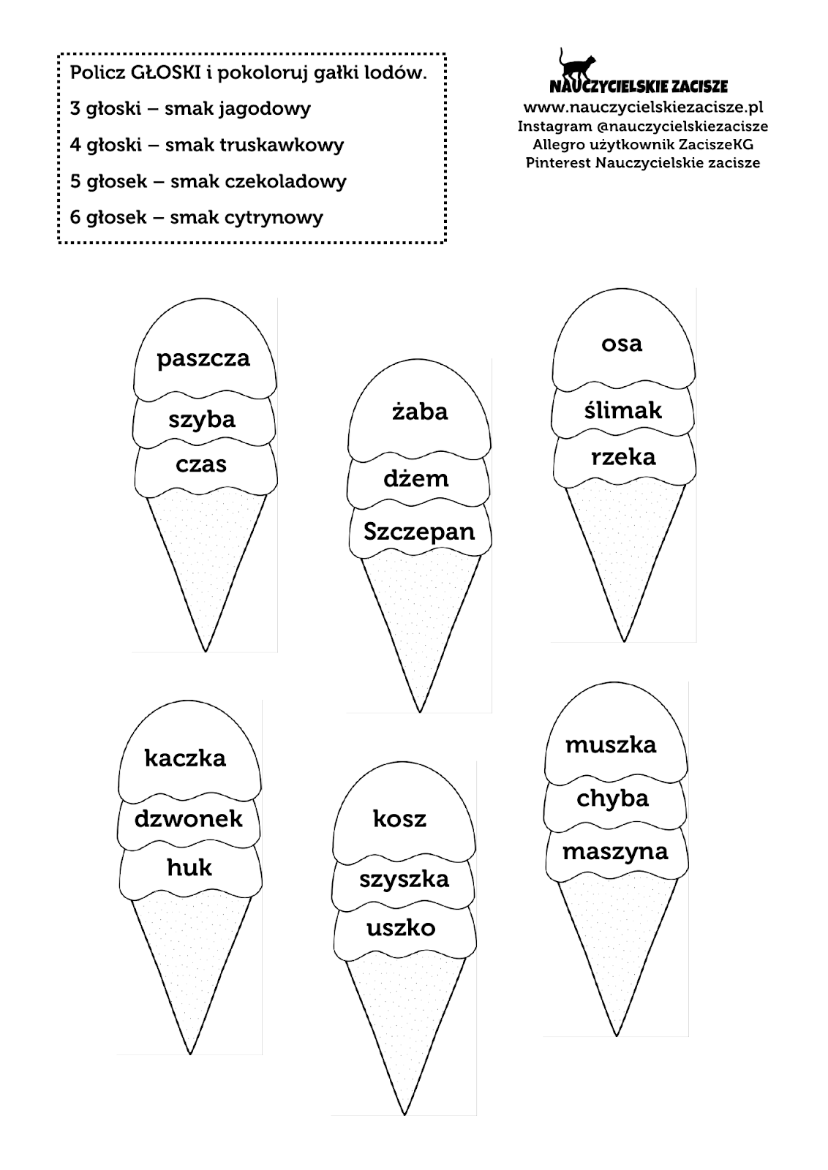
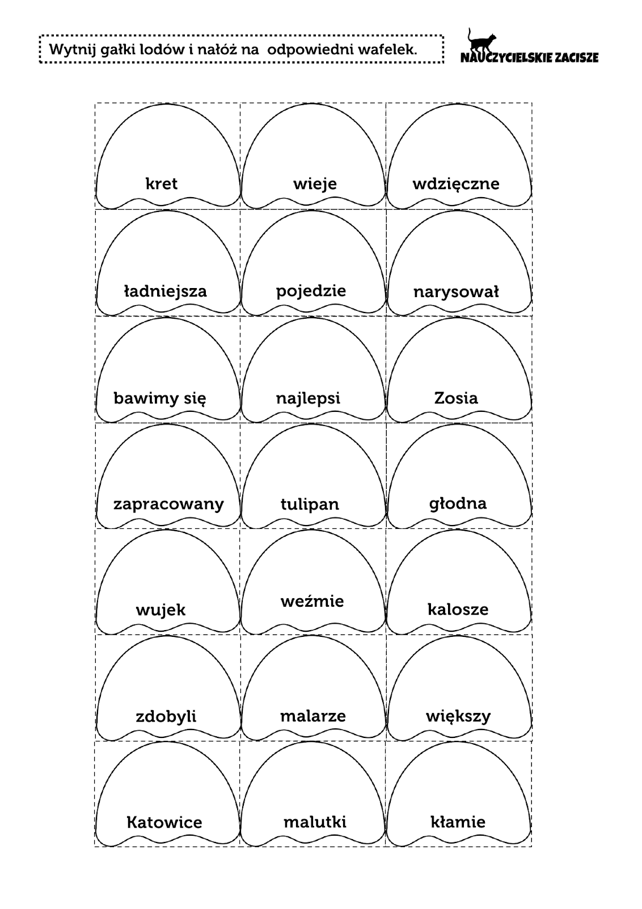
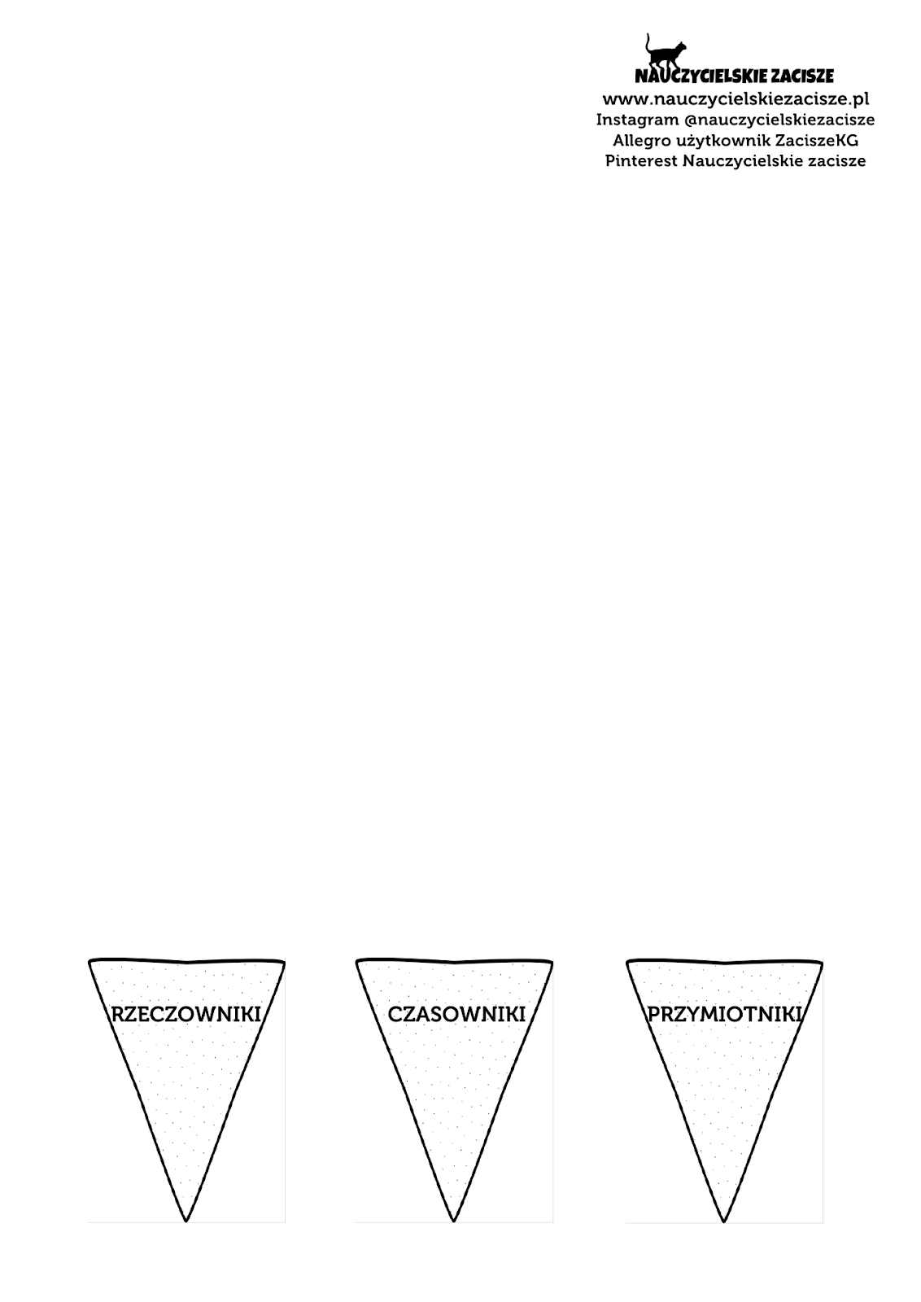

- Edukacja matematyczna
Wykonaj zadania.
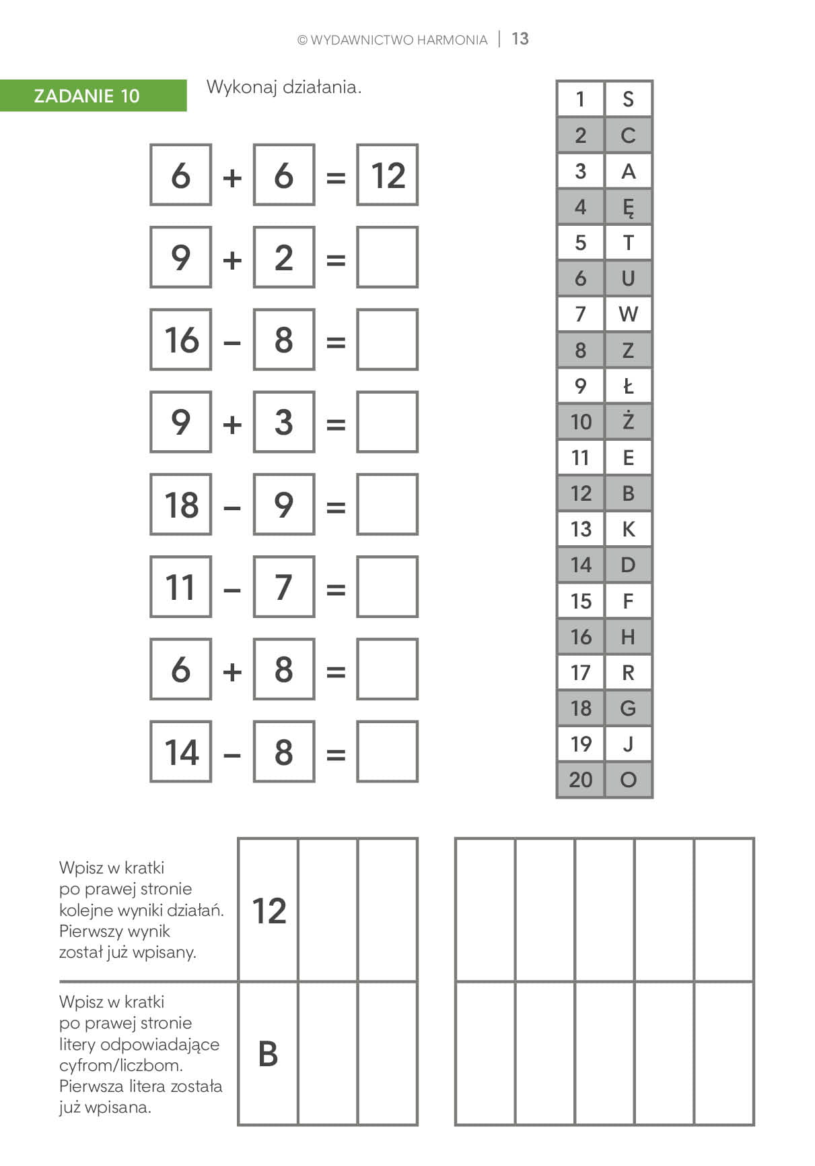
- Edukacja plastyczna
Wykonaj laurkę na jutrzejszy Dzień Ojca. Oto kilka przykładów.

